Meute Waingunga

Camp de Carnaval 2007

Dion-le-Val

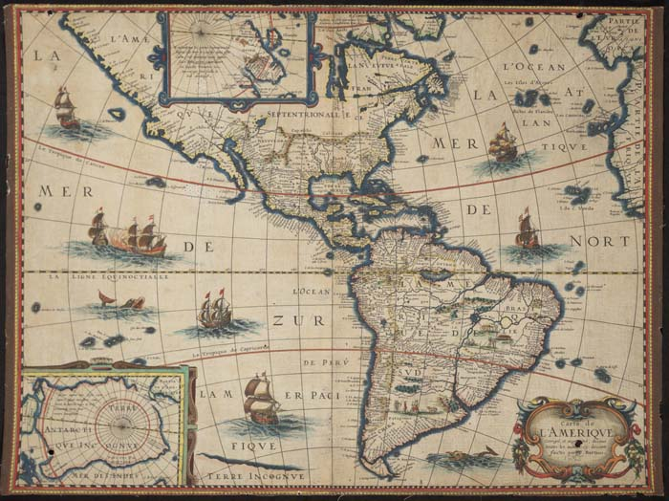

Le Nouveau Monde

Oyez oyez, avis à la population ! En ce vendredi 2 février 1502, sous l’ordre de notre d'Akéla, les rois Jacala de France, Bagheera d’Espagne, Phao du Portugal et la reine Oonaï d'Angleterre se sont réunis afin de discuter sur le rapport qu’a ramené l’équipage du défunt Christophe Colomb, au retour de son périple vers les Indes en 1492, et ont conclu un marché : Ils vous invitent à participer à une chasse aux trésors qu’ils ont mis au point afin de se concurrencer entre eux. Le but est de coloniser les terres du nouveau monde avant les autres pays !
Cette course déterminera la plus grande puissance mondiale pendant les prochains siècles. Les rois demandent à leur peuple de donner leur maximum car il en va de leur réputation!

A tous les aventuriers de France, d’Espagne, du Portugal ou d’Angleterre, rendez-vous à votre palais royal le plus proche afin d’être engagé par un capitaine et d’être prêt à prendre la mer et à traverser cet énorme désert d’eau qu’est l’Atlantique ce samedi 17 février 11h, heure de départ de tous les navires. Tout volontaire sera accepté avec joie et sera traité comme il se doit. Les rois espèrent une participation nombreuse !

Ton Déguisement :

Comme tu l'as sans doute compris, le thème de ce camp est "Le Nouveau monde" (la découverte de l’Amérique). On compte sur toi pour être original et créatif. Tu peux te déguiser en tout ce qui touche cette époque. Nous laissons ton ingéniosité et ton imagination faire le travail. Pourquoi ne pas te déguiser en aventurier? Ou alors en apache, en inca, en matelot, en bateau, en Roi, en Amérique, en esclave, en aztèque, en prospecteur, en C. Colomb... Bref, tu es libre de choisir ton déguisement, du moment qu'il reste dans le cadre du thème.

Infos pratiques

Transport

Pour des raisons pratiques, nous te donnons rendez-vous à l'endroit même. Tes parents viendront également te rechercher à l'endroit de camp. A notre demande et à la demande du propriétaire nous vous demanderons de vous garer devant l'église qui se trouve 100 mètres avant l'endroit. Il n'y aurait de toutes façon pas la place d'accueillir tout le monde dans la petite ruelle du local. Les RDV sont donc:

-Samedi 17 février 11h à Dion-le-Val
-Mardi 20 février 14h30 à Dion-le-Val

Prix

50€ à verser le plus rapidement possible sur le compte 063-4391660-20 en mentionnant « Camp de Carnaval07 - le(s) nom(s) + prénom(s) de(s) (l’)enfant(s) ».
Éventuellement, à remettre, sous enveloppe nominative, à un vieux–loup le jour du départ. Si vous avez des problèmes pour le paiement, n’hésitez pas à nous contacter. Nous sommes à votre entière disposition.

Adresse du camp
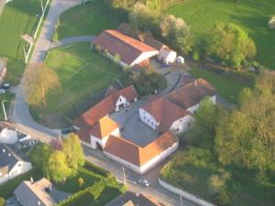

Rue du sarteau, 4
1325 Dion-le-Val

Petit village en Brabant
Wallon pas loin de Bruxelles!!!!!!

Nous faisons appel aux parents qui auraient un petit chauffage électrique à nous prêter. Si vous en avez un de disponible à cette date, pouvez-vous prendre contact avec nous par mail ou téléphone? Merci d'avance.

Numéro de GSM (uniquement en cas d'urgence): 0476/56.16.45

Autorisation parentale

Nous vous demandons de nous la rendre complétée le plus rapidement possible. Vous pouvez soit nous la rendre lors d'une réunion, soit la renvoyer à l'adresse suivante (pas d'envoi après le 14 février!!!!):

Akéla
Cours d'Orval, 10
1348 Louvain-la-Neuve

À PRENDRE

NOUS INSISTONS FORTEMENT POUR QUE TU AIES DES VETEMENTS INTERIEUR/EXTERIEUR CHAUD!!!!!!
Toutes les pièces de l'endroit ne seront pas chauffées!!!!

*Sur toi :
- Ton plus beau pelage (uniforme)
- Ton pique-nique pour le 1er midi
- Ta carte SIS, ta fiche médicale dûment complétée et dans la même enveloppe si possible !
- Tes médicaments si tu en as (avec ton nom inscrit dessus) et les consignes jointes. Tu les remettras à un de tes vieux - loups!

*Dans ton sac à dos :
- Gamelle + couverts (n’oubliez pas les couverts…) avec ton nom de dessus !!!!
- Sac de couchage + un matelas (et non pas de lits pour cette fois)!
- Pyjama BIEN CHAUD!!!!!!!
- Pantoufles / chaussures d’intérieur
- De bonnes chaussures de marches
- Des vêtements bien chauds (Groooos Pulls, longs t-shirts…)
- Des sous-vêtements et des (grosses) chaussettes en suffisance!!!
- Pantalons (voir collants pour mettre en dessous au cas où il gèle)
- Ta trousse de toilette avec tout le nécessaire + essuies
- Veste bien chaude et imperméable + gants + bonnet + écharpe
- Ton chansonnier
- Lampe de poche
- bics, papiers…
- Ton déguisement

On demande aux parents de marquer les vêtements le plus possible afin d’éviter les pertes si fréquentes.

Les affaires se salissent très vite aux louveteaux donc il vaut mieux avoir trop que trop peu de vêtements !!!!

Voilà, tout est dit. Nous te rappelons qu’il est indispensable de prévenir si pour une raison ou une autre tu te trouves dans l’incapacité de venir au camp. Merci d’avance.

D'ici là, éclate-toi bien! Nous sommes impatients de te retrouver pour les vacances de Carnaval. Ce sera un camp d'enfer, vous verrez bien !!!

Tes chers vieux-loups Akéla : 010/45.16.58
ou 0476/56.16.45
Adresse mail de la meute : loups_66eme@hotmail.com Oonaï : 02/705.46.34
ou 0479/93.60.70
Adresse du site de l’unité : http://www.66sgp.net Phao : 02/267.29.58 ou 0496/96.66.86
Jacala : 02/735.13.56
Bagheera : 02/762.74.41

Fiche médicale de la meute Waingunga (Carnaval 2007)

Nom, Prénom de l’enfant : …………………………………………………………

Date de naissance : …………………………………

Parent(s) à prévenir en cas d’urgence :

Nom, Prénom : ………………………………………

Adresse : ……………………………………………………………………………………………

Code postal : ………………………… Ville : ……………………………

Tél. Domicile : ………………………………… Tél. bureau : …………………………………

Autre contact en cas d’urgence :

Nom, Prénom : ……………………………………………

Tél. Domicile : ………………………………… Tél. Bureau : …………………………………

Informations médicales :

Nom du médecin : …………………………………… Tél. : ……………………………………

Adresse : ………………………………………………………………………………………………

Code postal : ………………………… Ville : ……………………………

Etat de santé actuelle de l’enfant : TB/B/Moyen

L’enfant est-il atteint :

- de diabète : Oui/Non

- d’asthme : Oui/Non

- d’affection cardiaque : Oui/Non

- d’épilepsie : Oui/Non

- de rhumatisme : Oui/Non

- de somnambulisme : Oui/Non

- d'incontinence : Oui/Non

- autres : ……………………………………………………

Groupe sanguin : ……

Vaccin tétanos : Oui/Non Date du vaccin : ……………………..

Autres vaccins : ………………………………………………………………………….

L’enfant est-il allergique ou sensible :

- à des médicaments : Oui/Non lesquels : ………………………………

- à certains aliments : Oui/Non lesquels : ………………………………

- autres : …………………………………………………………

Maladies antérieures et opérations subies :

……………………………………………………………………………………………………………………………………………………………

Est-il vite fatigué : Oui/Non

Peut-il participer à des activités sportives (baignades comprises) : Oui/Non

Particularités médicales : …………………………………………………………

Traitement médical pendant le camp : …………………………………………………………

Commentaires/remarques :

Meute de Waingunga


66e Unité - Bruxelles Nord

AUTORISATION DE CAMP :

Je soussigné (père*/mère*/tuteur*) : ………………………………………………………………………

Autorise mon enfant : ……………………………………………………………… à participer au camp de Carnaval 2007 organisé par la Meute de Waingunga , 66e Unité BXL – Nord (SGP),

du 17 au 20 février 2007 à Dion-le-Val, sous la responsabilité de Thibault Renguet (Akéla).

J’autorise les médecins à prendre toutes les mesures qu’ils jugeront utiles en cas de soins. Je serai naturellement prévenu au plus vite.

Fait à ………………………………………… Le ………………………

Signature :

* Biffer les mentions inutiles.

